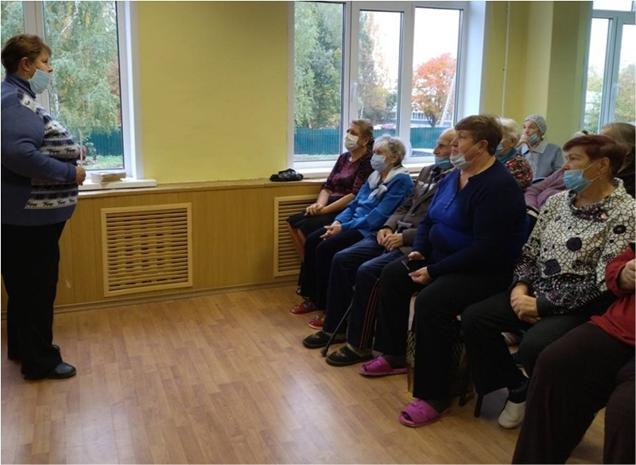

Работники Грицовского СБФ поздравили пациентов Тульского областного госпиталя ветеранов войн и труда с Днем пожилого человека и пригласили их на литературно-музыкальный вечер «Душою вечно молоды».  
На вечере звучали пословицы и поговорки об осени, стихи о бабушках и дедушках, песни молодости, вспомнить которые позволила игра «Продолжи песню». Посетителям была представлена выставка «В гармонии с возрастом», книги которой содержали рецепты красоты и молодости, здоровья и долголетия.

Ермакова С.М., библиотекарь Грицовского сельского библиотечного филиала